Υπερσύγχρονο Μουσείο Μουσικής και Καλλιτεχνών

**Εφαρμογή Ψηφιακού DJ**

# Ιεραρχική Ανάλυση Εργασιών

Παρακάτω αναγράφονται με μορφή ιεραρχικής ανάλυσης εργασιών οι λειτουργίες/δυνατότητες του ψηφιακού DJ, σε αναλυτικά βήματα, προκειμένου ο χρήστης να διευκολυνθεί κατά την χρήση του.

* Αναπαραγωγή συγκεκριμένου τραγουδιού

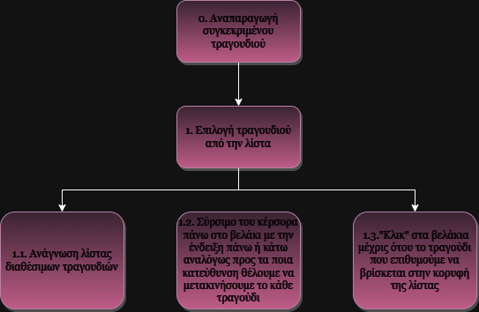

* Αλλαγή ρυθμού τραγουδιού

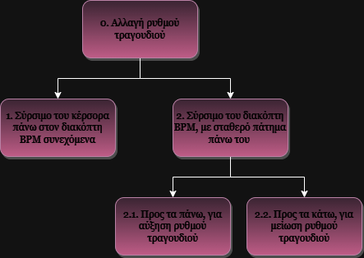

* Αλλαγή σειράς εκτέλεσης τραγουδιών ανάλογα με τον ρυθμό

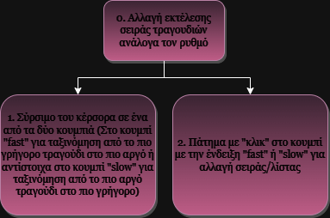

* Αλλαγή είδους μουσικής

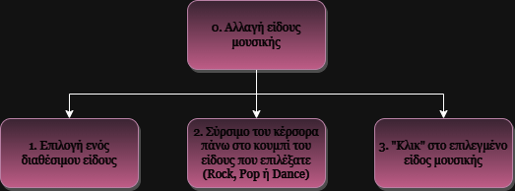

* Αλλαγή χρώματος φωτών

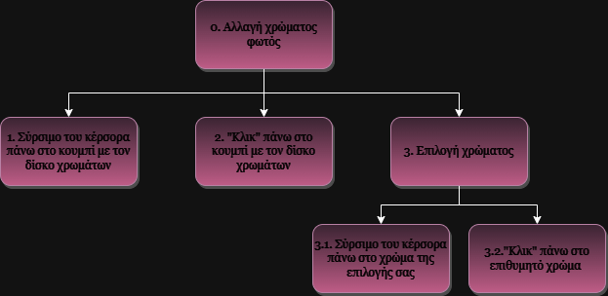

* Δημιουργία αντιγράφων ασφαλείας

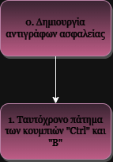

* Αίτημα κοινού

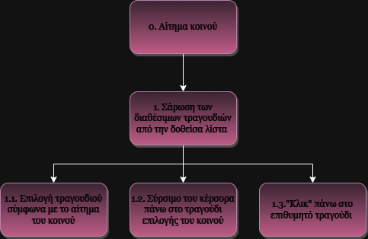

* Δυνατότητα καραόκε

Εικόνα που περιέχει κείμενο, στιγμιότυπο οθόνης, γραμματοσειρά

Περιγραφή που δημιουργήθηκε αυτόματα

* Ειδικά εφέ

Εικόνα που περιέχει κείμενο, στιγμιότυπο οθόνης, γραμματοσειρά

Περιγραφή που δημιουργήθηκε αυτόματα